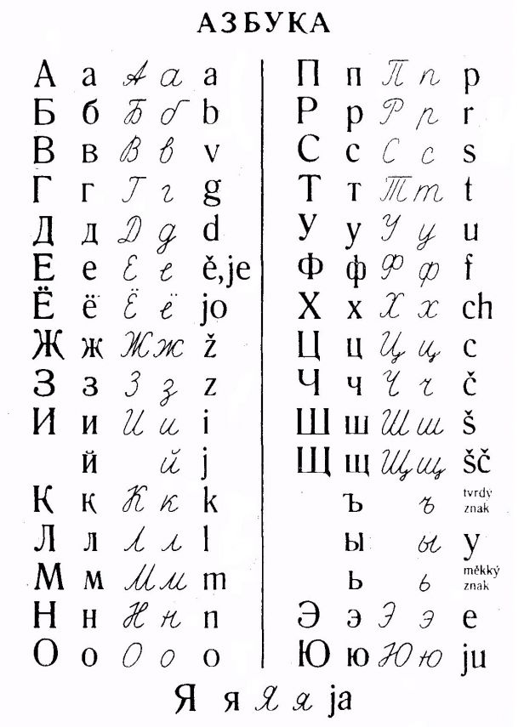
Poznámka k výslovnosti:
- Samohlásky nejotované
А а [a]
Э э [e]
И и [i]
О о [o]
У у [u]
Ы ы [y] – hlubší než české, energičtější

- Samohlásky jotované:
Е е [je] na začátku slova nebo po samohlásce (nebo výslovnostně měkkém/tvrdém znaku), [ʼe] – (měkčící) po souhlásce
Ё ё [jo] – na začátku slova nebo po samohlásce (nebo výslovnostně měkkém/tvrdém znaku), [ʼo] – (měkčící) po souhlásce
Ю ю [ju] na začátku slova nebo po samohlásce (nebo výslovnostně měkkém/tvrdém znaku), [ʼu] – (měkčící) po souhlásce
Я я [ja] na začátku slova nebo po samohlásce (nebo výslovnostně měkkém/tvrdém znaku), [ʼa] – (měkčící) po souhlásce

- Souhlásky (znělostní páry)
Б б [b] – П п [p] (obě mohou být výslovnostně měkké i tvrdé)
Д д [d] – Т т [t] (obě mohou být výslovnostně měkké i tvrdé)
В в [v] – Ф ф [f] (obě mohou být výslovnostně měkké i tvrdé)
С с [s] – З з [z] (obě mohou být výslovnostně měkké i tvrdé)
К к [k] – Г г [g] – ruským slovům s Г v češtině odpovídají slova s H (obě mohou být výslovnostně měkké i tvrdé)
Ш ш [š] – Ж ж [ž] (obě vždy výslovnostně tvrdé)

- Souhlásky nepárové
Х х [ch] (může být výslovnostně měkké i tvrdé)
Ц ц [c] (vždy výslovnostně tvrdé)
Ч ч [č] (vždy výslovnostně měkké)
Щ щ [šč, měkké š] (vždy výslovnostně měkké)
Й й [j]
Л л [l] – tvrdší než v češtině, jazyk se opírá o zuby (může být výslovnostně měkké i tvrdé)
М м [m] (může být výslovnostně měkké i tvrdé)
Н н [n] (může být výslovnostně měkké i tvrdé)
Р р [r] (může být výslovnostně měkké i tvrdé)

- Ostatní
Ъ ъ – tvrdý znak – neoznačuje žádnou hlásku; rozděluje předponu, která končí souhláskou, a kořen slova, začínající na Е, Ё, Ю, Я, například: съезд [sjezd]
Ь ь – měkký znak – neoznačuje žádnou hlásku: 1) měkčí předchozí souhlásku: ТЬ = [ť], 2) rozdělující funkce: СТАТЬЯ [staťja], 3) morfologický ukazatel [např. ženského rodu: мышь (myš), ночь (noc)]

